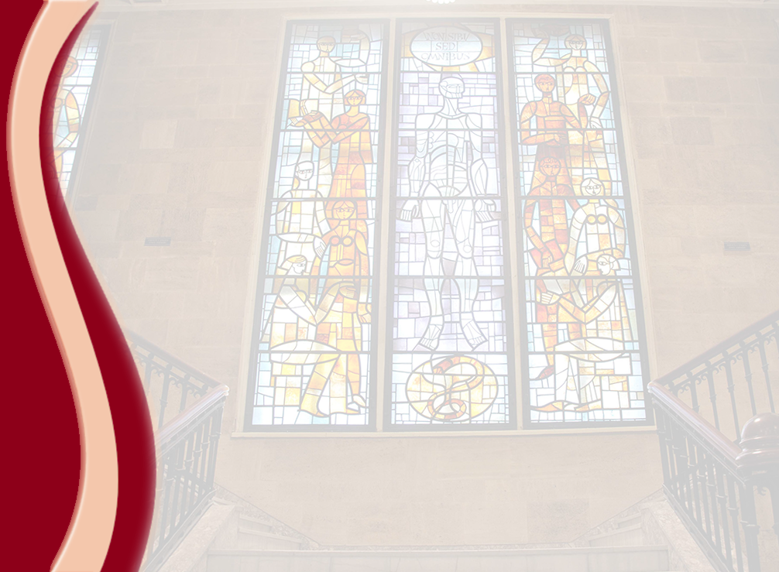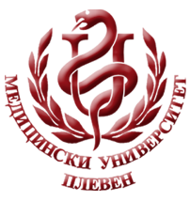 **МЕДИЦИНСКИ УНИВЕРСИТЕТ – ПЛЕВЕН**

**ЦЕНТЪР ЗА ДИСТАНЦИОННО ОБУЧЕНИЕ**

**Проф. д-р Савелина Любенова Поповска**

**Доц. д-р Евлоги Евлогиев Маринов**

**Доц. Д-р Иван Недков Иванов**

**ПАТОЛОГОАНАТОМИЯ И ЦИТОПАТОЛОГИЯ**

⚫лекционен курс⚫

**ЗА ДИСТАНЦИОННА САМОПОДГОТОВКА**

**НА СТУДЕНТИ ОТ МЕДИЦИНСКИ УНИВЕРСИТЕТ – ПЛЕВЕН**

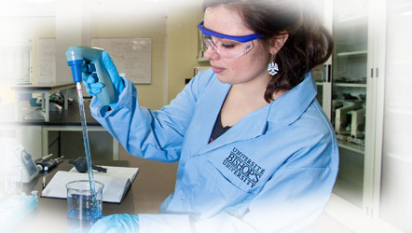

ПЛЕВЕН, 2020